绵阳新华饭店及周边停车位示意图
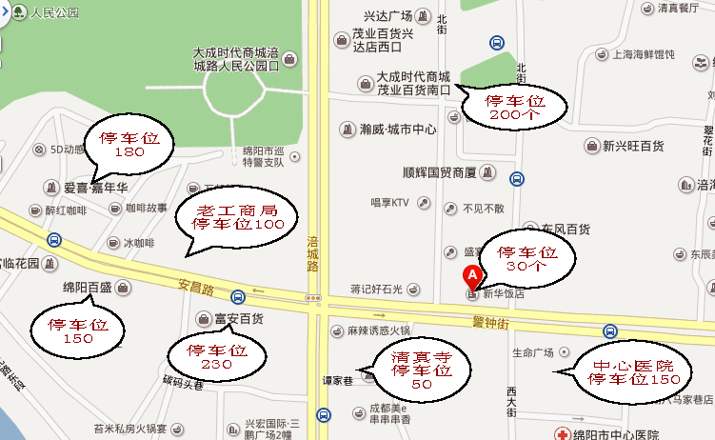
注：绵阳新华饭店地址：绵阳市警钟街七号 联系电话：0816-222398
如客户不熟悉周边路况，可到达饭店由饭店员工引领附近停车场停车。

